附件

西藏自治区自然资源保护利用
“十五五”规划
（送审稿）

西藏自治区自然资源厅
二〇二六年七月

前 言

“十五五”时期是我国基本实现社会主义现代化夯实基础、全面发力的关键时期，也是建设社会主义现代化新西藏的关键时期。习近平总书记强调，“编制和实施‘十五五’规划，对于全面落实党的二十大战略部署、推进中国式现代化意义重大。”
自然资源是高质量发展的物质基础、空间载体和能量来源，全面提升自然资源保护利用水平，对建设人与自然和谐共生的现代化意义重大。根据《国家自然资源保护利用“十五五”规划》《西藏自治区国民经济和社会发展第十五个五年规划纲要》和《西藏自治区国土空间规划纲要（2021—2035年）》，为科学谋划西藏未来五年自然资源保护利用工作，切实发挥自然资源“大管家”和美丽西藏“守护者”的作用，引领“十五五”自然资源事业高质量发展，特编制《西藏自治区自然资源保护利用“十五五”规划》（以下简称《规划》）。
本《规划》是指导“十五五”时期西藏自治区自然资源保护利用的战略性、基础性、纲领性文件，主要阐明“十五五”时期全区自然资源保护利用的总体思路、主要目标、重点任务、重大工程等，是制定自然资源领域相关专项规划、部署年度工作、安排财政预算、配置资源要素、完善政策体系、开展审计监督的重要依据。
规划范围为西藏自治区全域，基期年为2025年，规划期限为2026-2030年，远景展望至2035年。

目 录
第一章 规划背景 - 1 -
第一节 “十四五”时期自然资源保护利用主要成效 - 1 -
第二节 “十五五”时期面临的机遇与挑战 - 6 -
第三节 存在问题和困难 - 8 -
第二章 总体要求 - 10 -
第一节 指导思想 - 10 -
第二节 基本原则 - 10 -
第三节 主要目标和指标 - 12 -
第三章 重点任务 - 15 -
第一节 夯实国土空间治理根基 - 15 -
第二节 严守资源安全底线防线 - 17 -
第三节 强化自然资源高效利用 - 19 -
第四节 筑牢国家生态安全屏障 - 20 -
第五节 规范自然资源资产管理 - 22 -
第六节 构建智慧支撑服务体系 - 24 -
第四章 重大工程 - 27 -
第一节 保护修复类 - 27 -
第二节 高效利用类 - 27 -
第三节 基础支撑类 - 28 -
第四节 综合管理类 - 30 -
第五章 保障措施 - 32 -
第一节 强化组织领导 - 32 -
第二节 强化政策保障 - 33 -
第三节 强化规划管控 - 34 -
第六章 环境影响评价 - 36 -
附图1:西藏自治区国土空间开发保护格局图 - 38 -
附图2:西藏自治区成矿区带划分图 - 39 -
附图3:西藏自治区国土空间生态修复分区图 - 40 -
附图4:西藏自治区地质灾害易发分区图 - 41 -

第一章 规划背景

第一节 “十四五”时期自然资源保护利用主要成效

“十四五”时期，全区自然资源系统始终坚持以习近平新时代中国特色社会主义思想统揽工作全局，全面系统深入贯彻落实习近平总书记关于西藏工作、自然资源工作的重要指示批示精神和新时代党的治藏方略，聚焦“四件大事”聚力“四个创建”，扎实履行“两统一”核心职责，统筹高质量发展与高水平保护，自然资源管理各项工作取得明显成效，为筑牢国家生态安全屏障、谱写美丽西藏新篇章、推进西藏长治久安和高质量发展提供了坚实的支撑保障。
国土空间格局持续优化。全面完成“三区三线”划定任务，进一步厘清农业空间、生态空间、城镇空间管控边界，精准划定耕地和永久基本农田保护红线、生态保护红线、城镇开发边界“三条控制线”，保障国土空间合理开发利用。初步构建自治区、地（市）、县（区、市）三级国土空间规划体系，实现自治区全域空间规划覆盖与全要素空间系统治理。编制实施《西藏自治区国土空间规划（2021-2035年）》，明确“西藏是重要的国家安全屏障、生态安全屏障、战略资源储备基地、清洁能源基地和面向南亚开放重要通道”战略定位；全面完成全区市县两级城镇详细规划编制；全区5125个村庄中3307个村庄启动规划编制，已完成2737个，做到应编尽编。建成运行国土空间规划“一张图”实施监督系统，“三区三线”划定成果与规划编制、用地报批精准套合。
资源保护修复成效显著。统筹推进耕地数量、质量、生态“三位一体”保护，不断完善土地管理制度体系，牢牢守住耕地保护红线和粮食安全底线，全区耕地保有量644.16万亩、永久基本农田488.35万亩，较国家下达任务分别超额完成12.54万亩、1.06万亩；耕地保护党政同责考核连续两年获国家表彰，获奖励资金1210万元。有效整治矿业权“圈而不探”“占而不采”等突出问题，依法依规注销矿业权217个，预估价值约507亿元，有序规范矿业市场健康发展。统筹推进山水林田湖草沙一体化保护和系统治理，全面完成拉萨、山南两市“山水工程”，扎实推进历史遗留废弃矿山治理，持续开展南北山绿化、水土流失治理等重点生态工程，累计完成生态修复面积27864平方公里，区域生态系统质量和稳定性持续提升，生态环境持续向好。建立冰川分级保护体系，查清全区600平方米以上的50140条冰川和33518个冰湖的位置、面积、储量等精确信息，编制发布《西藏自治区冰川保护名录》，为推进全区冰川资源规范化、精细化管理奠定坚实基础。
资源利用效益持续提升。土地节约集约利用水平持续提高，严格落实建设用地总量管控和“增存挂钩”制度，深入推进工业用地“标准地”出让改革，大力开展批而未供与闲置土地盘活利用工作，累计处置批而未供与闲置土地23.87万亩，有效提升土地资源配置效率；单位GDP建设用地使用面积下降14.42%，土地利用强度持续优化、利用效率显著提升。绿色矿山建设体系全面完善，制定出台自治区绿色矿山建设标准、管理办法和进一步加强绿色矿山建设若干措施，创新形成“四不原则”建设机制，形成政府引导、部门协同、企业主建、社会参与、依法监管的工作新格局，建成国家级和自治区级绿色矿山共16座，矿产资源开采回采率、选矿回收率、综合利用率稳步提升。
要素保障能力显著增强。强化土地要素政策支撑，积极争取国家和自治区层面制定出台土地要素保障若干政策措施，有力保障川藏铁路、雅下水电工程等重大项目快速落地，分别报国务院、自治区政府批准用地10.81万亩、35.39万亩，实现应保尽保；用地预审与规划选址、用地审查时限分别压缩33%、50%；推行用地用林用草“一件事一次办”，下放农村村民住宅农用地转用审批权限，开展林芝市农用地转用县级直报自治区审查机制试点，推动土地要素快审快批快供。新一轮找矿突破战略行动取得阶段性成果，投入自治区财政资金共3.40亿元，查明铜、铬、锑、盐湖锂、硼资源量居全国第一位，获自然资源部“2025年重点工作表现突出单位”表彰；全面落实矿业权“招拍挂”出让制度，竞争性出让矿业权区块共6个，出让收益1.56亿元。测绘地理信息技术支撑能力不断增强，筑牢国土空间规划和自然资源管理的数字化基础底座，以高质量空间数据赋能资源配置优化。
民生服务保障持续强化。地质灾害综合防治能力不断提升，累计整合中央及地方财政资金14.56亿元，完成工程治理131处，实施避险搬迁336户，解除受威胁3万余人，保护群众财产约15亿元；建成地质灾害风险预警平台，成功预警9起（2起纳入全国成功避险案例），避免伤亡1216人次、经济损失约1.48亿元；探索建立市县两级资金分担机制。有序推进草原承包经营权确权工作，74个县（区、市）全面开展，确权面积81663.61万亩，惠及群众50多万户。深化不动产登记便利化改革，登记环节从7个精简至3个，一般登记、抵押登记业务办理时限从30天压缩至5个工作日；积极推广“交房即交证”“带押过户”，全面推行跨省通办与电子证照应用，登记服务效能持续提升；林芝市率先推动不动产登记窗口向乡镇延伸，拉萨市首次实现地下车库确权登记，服务精度持续提升；深入摸排不动产登记历史遗留问题165项33833套，成功化解164项33733套，切实增强了群众的获得感、幸福感、安全感。全面开展全民所有自然资源资产清查，完成土地、矿产、森林、草原、湿地、水6类自然资源资产清查任务，首次摸清全区各类自然资源资产实物量与价值量，为规范自然资源资产管理提供坚实的数据依据。

专栏1 西藏自治区“十四五”自然资源保护利用规划指标完成情况
类别 | 指标 |  | “十四五”  规划目标 | 完成情况 | 属性
生态 | 生态保护红线面积占国土面积比率（%） |  | ≥50% | 50.51% | 约束性
生态 | 生态修复面积（平方公里） |  | 25409 | 27864 | 预期性
土地 | 耕地保有量（万亩） |  | ≥631.62 | 644.16 | 约束性
土地 | 永久基本农田保护面积（万亩） |  | ≥487.29 | 488.35 | 约束性
土地 | 单位GDP建设用地使用面积降低比率（%） |  | [15%] | [14.42%] | 预期性
土地 | 土地综合整治面积（万亩） |  | [1.2] | [1.78] | 预期性
矿产 | 重要矿产资源新增储量 | 铜（万吨） | - | - | 预期性
矿产 | 重要矿产资源新增储量 | 铅、锌（万吨） | - | - | 预期性
矿产 | 重要矿产资源新增储量 | 金（吨） | - | - | 预期性
矿产 | 重要矿产资源新增储量 | 氯化锂（万吨） | - | - | 预期性
矿产 | 重要矿产资源新增储量 | 氯化钾（万吨） | - | - | 预期性
矿产 | 形成大中型矿产地（处） |  | - | - | 预期性
矿产 | 绿色矿山建设 |  | 到2025年，所有新建、改扩建矿山投产前应达到绿色矿山创建条件 | 完成 | 预期性
地质灾害治理 | 基础地质调查  面积（万平方千米） | 1:5万区域地质调查 | [4] | [0.64] | 预期性
地质灾害治理 | 基础地质调查  面积（万平方千米） | 1:5万矿产地质调查 | [4] | [0.87] | 预期性
地质灾害治理 | 地质灾害治理 | 地质灾害风险调查评价（县、区、市） | [74] | [74] | 预期性
地质灾害治理 | 地质灾害治理 | 地质灾害治理工程（处） | [79] | [131] | 预期性
地质灾害治理 | 监测预警 | 地质灾害隐患技防监测点（处） | [2000] | [1534] | 预期性
测绘 | 新测或更新1:1万基础地理信息（幅） |  | [4290] | [10500] | 预期性
测绘 | 卫星导航定位基准站（个） |  | [20] | [33] | 预期性
注：[ ]内为5年累计数。

第二节 “十五五”时期面临的机遇与挑战

国际层面：全球变局下资源安全与绿色转型的双重考验。当前，世界百年未有之大变局加速演进，国际地缘政治复杂多变，贸易保护主义抬头，全球资源能源博弈日趋激烈，关键矿产资源产业链、供应链不确定性大幅增加，全球资源安全保障面临严峻挑战。与此同时，全球绿色低碳发展大势不可逆转，低碳治理体系加快构建，世界能源结构迎来深度转型调整，绿色产业发展、清洁能源普及带动关键战略性矿产需求持续攀升，全球资源配置规划与开发格局随之深刻变革。伴随全球生态治理体系加快重塑，跨境生态保护、生物多样性协同治理、跨国生态合作不断深化，生态约束、绿色标准已经成为国际交往与发展竞争的重要标尺。整体来看，全球格局动荡调整与全域绿色转型相互交织，资源保障压力和生态管控要求同步加大，资源安全与绿色发展相互绑定、深度关联，共同构成了当前全球视野下自然资源领域的双重考验，也为全球资源治理、绿色变革、打造新的竞争优势提供了新的机遇。
国内层面：中国式现代化进程中自然资源治理的系统性变革。
当前，我国经济社会高质量发展持续提速，发展方式加快深度转型，资源环境约束全面收紧，区域发展不平衡不充分问题依然突出，资源供需结构矛盾不断凸显，统筹开发与保护、兼顾发展与安全的压力持续加大，自然资源治理面临着严峻挑战。同时，随着中国式现代化的深入推进，山水林田湖草沙一体化保护和系统治理持续加大，自然资源管理和国土空间规划“一张图”（以下简称“一张图”）监管体系逐步完善，自然资源治理法治化、智能化、精细化水平不断提升，要素市场化配置改革持续深化，自然资源治理正从分散管控向全域统筹转变、从传统管理向数字化治理升级、从被动保护向主动修复转型，国土空间开发保护格局、资源要素配置方式、生态保护修复体系正在发生全方位、深层次重构，为全国自然资源规范管理、科学管控、高效利用提供了坚实制度依据与技术支撑。整体来看，全国资源保护与发展保障的双重任务相互叠加，刚性约束与发展需求的矛盾交织显现，对统筹全域资源、提升治理效能提出了新的更高要求，也为推动自然资源治理体系和治理能力现代化提供了广阔空间和实践平台。
西藏层面：国家战略叠加自然资源高质量发展的现实考验。当前，随着新时代党的治藏方略深入实施，西部大开发、“一带一路”等重大战略在西藏加速交汇融合，川藏铁路、雅下水电等重大工程落地实施，全区新型城市化进程加快推进，对全区优化国土空间布局、统筹自然资源要素保障带来了新的实践命题。西藏高原生态系统先天脆弱、自我修复能力弱、恢复周期长，生态保护与重大项目建设、城镇发展扩张与资源合理开发利用之间的矛盾更加凸显，对全区自然资源规范管控、空间优化、要素保障、生态保护等工作提出了更高标准、更高要求。整体来看，西藏高原特殊生态禀赋形成的刚性约束，与区域可持续发展、重大工程建设和新型城镇化建设的现实需要深度交织，压力挑战与战略机遇叠加并存，也为我区依托重大工程建设倒逼自然资源利用方式转型、打造青藏高原生态文明高地创造了前所未有的有利条件。

第三节 存在问题和困难

土地保护开发矛盾突出。西藏正处于高质量发展加速期，与全国同步实现社会主义现代化目标，客观上需要适度开发补齐历史欠账和发展短板。基础设施建设、产业转型升级、水电资源开发等领域刚性用地需求持续增长，但我区可开发土地资源十分有限，耕地后备资源仅约1.47万亩，资源保护刚性约束与持续攀升的发展需求之间的矛盾愈发突出。
生态保护修复任务艰巨。西藏地处青藏高原腹地，生态系统整体脆弱、稳定性差、调节恢复能力不足。内地低海拔地区技术在西藏适应性不强，加之草木育种培苗基础弱、技术创新能力不强，生态修复成本高、周期长、难度大。青藏高原暖湿化突出的背景下，冰川冻土消融，湖泊面积扩张，极端天气增多，生态演替特征规律与适应对策等尚未了解清、研究透，给生态保护修复工作带来极大风险挑战。西藏生态保护修复项目在全国统一竞争性评审中竞争力不足。
地质矿产勘查水平偏低。西藏地质勘查空白区域多，调查程度长期处于全国末位。截至“十四五”末，全区1:5万区域地质调查面积31.33万平方千米，覆盖率仅为26.05%；全区1:5万矿产地质调查面积21.84万平方千米，覆盖率仅为18.16%。矿产资源勘查开发程度严重不足，约60%探矿权仍处于普查阶段。
地质灾害治理形势严峻。西藏是全国地质灾害最严重的省（区）之一，近些年地质灾害呈高发多发频发态势，工程活动与气候暖湿化加剧地质灾害风险，加之专业人员少、技术力量弱、防治经费不足等问题短板，治理压力巨大。截至“十四五”末，全区登记在册地质灾害隐患点达15233处，威胁约42.41万人生命和497.81亿元财产安全。
测绘信息保障能力偏弱。测绘支撑服务自然资源管理的基础作用尚未充分发挥，难以适应“大资源、大生态、大治理”的要求。1:10000基础地理信息尚未实现全域必要覆盖，实景三维西藏建设有待深化，边境地区测绘基础设施和新型基础测绘体系仍需完善。

第二章 总体要求

第一节 指导思想

坚持以习近平新时代中国特色社会主义思想为指导，全面贯彻党的二十大、二十届历次全会及中央第七次西藏工作座谈会精神，深入贯彻习近平总书记关于西藏工作、自然资源工作的重要指示批示精神和新时代党的治藏方略，认真贯彻落实自治区党委、政府决策部署，聚焦“四件大事”聚力“四个创建”，立足自然资源部门“两统一”核心职责，统筹推进高质量发展与高质量保护，系统谋划空间治理、资源保护、要素保障、生态修复、灾害防治、法治建设等重点任务，坚决守住耕地保护、生态保护、资源安全底线，着力提升自然资源治理体系和治理能力现代化水平，为全面建设社会主义现代化新西藏提供坚实资源支撑。

第二节 基本原则

坚持保护优先与绿色发展。自觉践行“绿水青山就是金山银山”理念，牢固树立尊重自然、顺应自然、保护自然的生态意识。坚持生态保护第一，严格落实《中华人民共和国生态环境法典》《中华人民共和国青藏高原生态保护法》及自治区相关实施办法，严守耕地和永久基本农田保护红线、生态保护红线、城镇开发边界“三条控制线”。坚持最严格的耕地保护制度，强化土地、矿产、森林、湿地等自然资源的系统保护与科学利用，推动形成绿色生产生活方式，以高水平保护支撑高质量发展，实现自然资源生态保护与绿色发展协同共进。
坚持资源高效与合理利用。牢固树立节约集约理念，推进自然资源利用总量管控、科学配置和全面节约，构建集约高效、结构优化、区域协调的自然资源保护利用格局。推动自然资源利用方式从粗放低效向集约高效转变，完善资源总量管控、强度管控和用途管制制度。推进自然资源要素市场化配置改革，提升资源配置效率与效益，为区域高质量发展提供可持续的资源保障支撑。
坚持以人民为中心的发展思想。树立和践行正确政绩观，始终把改善民生、凝聚人心作为自然资源管理的出发点和落脚点，坚持自然资源为民、惠民、利民导向。统筹资源保护和民生保障，持续提升自然资源领域公共服务能力，不断优化用地用林用草及涉河等项目审批服务，完善自然资源权益保障机制。聚焦群众关心关切，推动自然资源成果更多更公平惠及各族群众，不断增强人民群众的获得感、幸福感、安全感。
坚持系统思维与创新引领。坚持系统观念，统筹推进山水林田湖草沙一体化保护和系统治理，强化自然资源保护、空间治理、生态修复、资源利用、灾害防控全链条管理。坚持改革创新与科技赋能双轮驱动，以制度创新、管理创新、科技创新为核心动力，突破空间治理、资源管护、数字赋能等关键瓶颈，为自然资源保护利用提供强劲动能。

第三节 主要目标和指标

到2030年，系统化的国土空间规划体系全面建成，国土空间开发保护格局更加优化，“三区三线”刚性约束全面落实；整体化的自然资源保护体系更加严密，耕地、生态、资源安全底线持续夯实，自然资源保护监管能力显著增强；精准化的自然资源供给保障体系更加完善，资源要素保障更加精准高效，节约集约利用水平显著提升；协同化的国土空间生态保护修复体系取得重大进展，生态系统质量和稳定性持续增强，地质灾害综合防治能力显著提高；智慧化的自然资源基础支撑体系基本成型，基层服务能力持续增强，全面提升自然资源治理体系和治理能力现代化水平。
专栏2 西藏自治区自然资源保护利用“十五五”规划指标
类别 | 指标 |  | “十四五”  规划目标 | “十四五”规划  实际完成情况 | “十五五”规划  目标 | 属性
生态 | 生态保护红线面积占国土面积比例（%） |  | ≥50% | 50.51% | ≥50% | 约束性
生态 | 生态修复面积(平方公里） |  | 25409 | 27864 | ≥10640，其中历史遗留废弃矿山修复治理面积≥22.65 | 预期性
土地 | 耕地保有量（万亩） |  | ≥631.62 | 644.16 | ≥631.62 | 约束性
土地 | 永久基本农田保护面积（万亩） |  | ≥487.29 | 488.35 | ≥487.29 | 约束性
土地 | 单位GDP建设用地使用面积降低比率（%） |  | [15%] | [14.42%] | ≥[10%] | 约束性
土地 | 城镇开发边界扩展倍数控制在基于2020年城镇建设用地规模的1.3倍以内 |  | - | - | ≤1.3 | 约束性
矿产 | 重要矿产资源新增储量 | 铜（万吨） | - | - | - | 预期性
矿产 | 重要矿产资源新增储量 | 铬铁矿（万吨） | - | - | - | 预期性
矿产 | 重要矿产资源新增储量 | 金（吨） | - | - | - | 预期性
矿产 | 重要矿产资源新增储量 | 锂矿（氧化锂）（万吨） | - | - | - | 预期性
矿产 | 重要矿产资源新增储量 | 三氧化钨矿（万吨） | - | - | - | 预期性
矿产 | 重要矿产资源新增储量 | 锑矿（万吨） | - | - | - | 预期性
矿产 | 重要矿产资源新增储量 | 钼矿（万吨） | - | - | - | 预期性
矿产 | 重要矿产资源新增储量 | 锌矿（万吨） | - | - | - | 预期性
矿产 | 形成大中型矿产地（处） |  | - | - | - | 预期性
矿产 | 绿色矿山建设 |  | 到2025年，所有新建、改扩建矿山投产前应达到绿色矿山创建条件 | 新建矿山投产后2年内、在产矿山5年内完成绿色矿山建设 | 持证在产大型矿山≥90%，中型矿山≥80%达到绿色矿山标准 | 预期性
矿产 | 基础地质调查  面积（万km2） | 1:5万区域地质调查 | [4] | [0.64] | ≥[3.73] | 预期性
矿产 | 基础地质调查  面积（万km2） | 1:5万矿产地质调查 | [4] | [0.87] | ≥[2.66] | 预期性
地质灾害治理 | 地质灾害治理 | 地质灾害风险调查评价数据更新（县、区、市） | [74] | [74] | [74] | 预期性
地质灾害治理 | 地质灾害治理 | 地质灾害治理工程（处） | [79] | [131] | [80] | 预期性
地质灾害治理 | 监测预警 | 地质灾害隐患技防专业性监测点（处） | - | - | [10] | 预期性
测绘 | 新测或更新1:1万基础地理信息（幅） |  | [4290] | [10500] | [7500] | 预期性
测绘 | 卫星导航定位基准站（个） |  | [20] | [33] | [25] | 预期性
注：[ ]内为5年累计数。
展望2035年，国土空间开发保护格局持续优化，生产生活方式实现绿色低碳转型，自然资源要素配置更趋合理，自然资源利用效率显著提升，生态系统质量和稳定性显著增强，自然资源治理体系和治理能力实现现代化，为西藏长治久安和高质量发展提供坚实资源保障。

第三章 重点任务

第一节 夯实国土空间治理根基

统筹区域协调发展布局。强化国土空间要素保障，构建优势互补、协调联动的国土空间发展布局（西藏自治区国土空间开发保护格局图见附图1）。做大做强拉萨-山南发展主核，大力推进拉萨-山南一体化建设；落实拉萨首府城市定位，保障国际文化旅游名城、数字产业集聚区落地空间；落实山南边境开放与空港枢纽定位，保障边境大通道、空港型国家物流枢纽、双向飞地经济产业园区落地空间，统筹基础设施与公共服务共建共享。提升日喀则、昌都区域副中心城市功能，落实日喀则市面向南亚开放中心城市定位，保障珠峰生态文旅区、经济技术开发区、国际陆港、边贸物流园区落地空间，一体化统筹桑珠孜、白朗、江孜组团开发，有序扩容拉孜、萨迦城镇建设空间；落实昌都对接川滇青门户枢纽定位，保障跨区域经贸合作平台、综合交通互联互通枢纽项目落地空间。打造林芝经济新增长极，聚力服务雅下水电、川藏铁路等重大工程实施，保障国家重要清洁能源基地、科技创新高地、产业创新高地落地空间。推动那曲、阿里实现高质量发展，落实那曲高原能源与特色农牧基地定位，保障羌塘油气能源基地、高原特色畜产品供应地、极地高原物种科考基地落地空间；落实阿里藏西北生态涵养与沿边开放节点定位，保障藏西北生态涵养区、面向南亚开放的重要节点、藏西重要矿业能源基地落地空间。
优化国土空间开发格局。立足自然资源全要素管控职责要求，推动农业、生态、城镇三大空间布局与区域资源禀赋、发展定位精准匹配，全面落实城市化地区、农产品主产区、重点生态功能区三大主体功能区制度，并将重点生态功能区、边境地区、能源资源富集区三类战略功能区域作为空间重要支撑，结合拉萨-山南主核、日喀则和昌都副中心、林芝增长极、那曲和阿里高质量发展片区，差异化划定空间管控分区，分区域明确空间准入、开发强度管控导向，统筹自然资源保护与集约开发利用，构建规范有序的国土空间开发保护新格局。
强化国土空间规划落地。健全完善自治区、地（市）、县（区、市）三级国土空间规划体系，推动总体规划、详细规划、相关专项规划有机衔接；规范村庄规划编制，坚持应编尽编、因地制宜，突出地域特色和比较优势，避免“千村一面”，全面提升村庄规划编制质量和落地实效。坚持国土空间规划引领，强化规划审批与监管，将规划管控要求全面贯穿规划实施、用地审批与开发建设全流程，确保各类开发建设活动始终在规划框架内有序开展，切实维护规划权威性与严肃性，保障系统化国土空间规划体系落地见效。加快推进“一张图”及实施监督系统建设，推动规划成果统一汇交、动态更新、精准落地，健全规划实施监测、评估与体检制度，在法定权限范围内开展规划动态研判与优化调整。探索建立国土空间规划许可制度。
加强国土空间用途管制。健全覆盖全域全类型、统一衔接的国土空间用途管制规则，完善源头严控、过程严管、后果严惩的全链条管控机制。严守耕地和永久基本农田保护红线、生态保护红线、城镇开发边界“三条控制线”，建立健全“三区三线”动态调整优化机制，规范河湖岸线管控秩序，强化重要生态空间、水源涵养区保护，严禁不符合主体功能定位的开发活动。健全完善城镇建设用地增加规模与吸纳农牧业转移人口落户数量挂钩机制，构建权责清晰、协同高效的用途管制格局。落实公路建筑控制区管理要求，严禁在控制区内违规修建建筑物和地面构筑物，保障公路运行安全。全力保障西藏生态安全、粮食安全和国土安全，持续提升美丽西藏建设成效。

第二节 严守资源安全底线防线

严守耕地保护刚性制度。坚持最严格的耕地保护制度，强化耕地数量、质量和生态“三位一体”保护，构建保护有力、集约高效、监管严格的永久基本农田特殊保护新格局，坚决守住耕地保护红线。严格落实占补平衡，坚持“以补定占、先补后占”，积极落实国家重大建设项目和边境重要项目跨省域占补平衡，强化补充耕地全过程监管，确保新增耕地数量真实、质量达标、生态稳定。全面落实耕地保护和粮食安全党政同责，每年逐级签订责任书，完善考核评价与责任追究机制，压实各级党委、政府主体责任。
推进自然保护地建设。加快构建以国家公园为主体、自然保护区为基础、各类自然公园为补充的自然保护地体系，高质量推进雅鲁藏布江大峡谷等重点区域国家公园创建。全面落实自然保护地分级分类管理，建立健全基本政策法规、建设管理、监督考评等制度体系，统筹推进自然保护地整合优化成果落地，勘定边界范围、理顺管理体制、完善管控措施，严守生态保护红线，切实维护区域生态系统的完整性，守护好青藏高原生物多样性基因库。
规范矿产资源勘查开发。持续开展“圈而不探”清理整顿，从严规范矿产资源开发利用秩序，严厉打击无证勘查开采、越界开采等违法行为，从源头遏制粗放无序开发、私挖滥采破坏生态的问题。强化战略性矿产资源保护，明确保护矿种及管控区域，严格矿业权出让、准入、退出全链条监管，坚决守住矿产资源开发安全底线和生态保护红线。
强化冰川生态系统保护。严格落实《西藏自治区冰川保护条例》分级管控要求，明确各级各部门冰川保护责任，制定工作方案，建立健全工作协调机制和信息通报机制，形成上下联动，齐抓共管的冰川保护工作格局。动态更新《西藏自治区冰川保护名录》，建立健全冰川动态监测机制，探索冰川退缩关联的生态修复技术路径，防范冰川变化引发的生态安全隐患，维护“亚洲水塔”生态安全。

第三节 强化自然资源高效利用

强化用地用林用矿精准保障。严格落实国家土地利用计划管理要求，优化自治区土地利用计划指标分配方式，强化计划指标与重大项目、重点任务的精准对接，坚持土地要素跟着项目走，配合国家重大项目用地核销相关工作，优先保障国家重大基础设施、重大民生工程、重点产业项目用地用林用草需求。加大调查勘查投入，落实生态保护红线内紧缺战略性矿产勘查差别化管理政策制度；深化新一轮找矿突破战略行动，聚焦战略性矿产资源保障，重点围绕“攻深找盲”，夯实资源安全保障支撑。
促进建设用地节约集约利用。加快城市更新与地下空间开发，推动地上地下空间一体化利用，鼓励开发区土地节约集约利用机制创新，推广“亩均论英雄”评价体系，支持低效工业用地复合利用和用途合理转换。审慎稳妥推进集体经营性建设用地入市，健全城乡统一的建设用地市场，积极盘活存量农村建设用地，建立存量土地、房产资源过渡期支持政策。推进存量土地和空间的临时利用。推行工业用地“标准地”出让、弹性出让和先租后让，推广混合用地、空间复合利用、分期供地模式，实现“拿地即开工”。严格执行“增存挂钩”机制，倒逼存量用地盘活利用。
推动矿产资源绿色高效利用。加强矿产资源绿色发展，全面落实绿色矿山建设“四不原则”，持续提升全区绿色矿山建设水平。优化矿产资源勘查开发布局（西藏自治区成矿区带划分图见附图2），推动矿产资源开发利用向优势企业、优势区域集聚。鼓励推广适合高原生态环境的节约集约利用技术，提高资源回采率和综合利用率。推进矿地融合发展，加强矿区土地复垦与生态修复，促进资源开发与生态保护协同。因地制宜有序开发利用地热等绿色清洁能源，优化能源结构，助力碳达峰碳中和。
推动林业资源可持续利用。坚持和完善林地分类分级管理制度，严守林地保护红线，严格林地用途管制，规范林地征收审核审批，强化林地定额管控和使用监管。严格保护原生植被、高寒湿地与生物多样性，严厉打击乱砍滥伐、非法侵占林地等行为。统筹生态保护与合理利用，推动林业资源生态效益、经济效益、社会效益协同提升。

第四节 筑牢国家生态安全屏障

塑造国土空间生态保护修复新格局。加快构建与青藏高原生态功能定位相匹配的国土空间生态修复新格局（西藏自治区国土空间生态修复分区图见附图3）。健全完善高原生态修复制度与标准体系，立足高寒脆弱生态本底，按照“基础通用-要素专项-工程管理-成效评估”四个层次，探索高原生态修复技术路径与模式创新，推广运用适应的新技术、新模式，稳步提升生态保护修复规范化、科学化水平。
推进历史遗留废弃矿山生态修复。坚持自然恢复为主、人工修复为辅，分类施策推进矿山生态保护修复。聚焦历史遗留废弃矿山，以羌塘高原（那曲片区）为重点，分类开展矿山地质环境隐患排查治理、地形地貌整治、水生态与水环境修复、土壤改良与植被重建。严格落实矿山企业“边开采、边修复”主体责任，强化矿山生态修复动态监测监管，实现矿山生态环境根本好转。
规范临时用地土地复垦长效管理。制定实施《西藏自治区临时用地生态修复方案编制指南》，明确临时用地土地复垦方案与生态修复的技术标准、实施路径和监管要求。推行临时用地土地复垦方案与临时使用林地草地恢复方案合编合审、联批联管机制，并按照责权统一原则下放审查权限，压实临时用地单位“谁使用、谁负责，谁损毁、谁复垦”主体责任。优化审批流程，规范全周期管理，切实减轻用地单位负担，完善复垦全过程监管台账，推动临时用地生态恢复与周边生态系统有机衔接。
实施国土空间全域整治优化提升。因地制宜优化耕地空间布局，引导零散耕地合理整合，推动耕地适度集中连片，优化农牧生产空间结构。深入学习运用“千万工程”经验，统筹农村闲置宅基地、低效建设用地，推动农村建设用地盘活利用与耕地保护协同联动，提升国土空间节约集约利用水平，改善乡村生产生活生态空间格局。
推进山水林田湖草沙一体化保护和系统治理。统筹布局国土绿化与生态修复重点区域，聚焦雅鲁藏布江、金沙江、澜沧江、怒江等重要江河流域，将南北山绿化工程、山水林田湖草沙一体化保护和系统治理项目，以及村（宅）旁、路旁、田旁、水旁植树行动融合互补。加强项目储备，支持申报1-2个山水工程，着力提升重点流域生态系统多样性、稳定性、持续性，绘制“望得见山、看得见水、记得住乡愁”的美丽画卷。

第五节 规范自然资源资产管理

健全自然资源资产产权制度。以不动产登记为基础，有序开展水流、森林、草原、矿产等自然资源确权登记，建立清晰的产权登记台账，构建归属清晰、权责明确、保护严格、流转顺畅、监管有效的自然资源资产产权制度。开展全区范围内自然资源资产清查，重点查清土地、矿产、森林、草原、湿地等资源的数量、质量、空间分布、权属信息，完成年度实物量清查、价值量核算，查清使用权状况。全面实施所有者职责清单管理，细化分类权能边界，规范资源有序流转，落实村级备案、乡镇审核、县级监管三级联动监管，保障农牧民合法收益。配合开展生态产品价值实现机制调研，探索建立我区特色生态产品价值核算规范。完善全民所有自然资源资产委托代理机制，加快编制各级人民政府代理履行自然资源资产所有者职责的自然资源清单，完成年度国有自然资源资产管理情况专项报告和资产负债表编制。
推进自然资源资产配置改革。加快构建保护产权、同权同价、维护契约、平等交易的城乡统一建设用地市场，扩大自然资源有偿使用范围，健全土地、矿产等自然资源有偿使用制度。探索增加混合产业用地供给，优化开发区土地资产配置和集约利用机制。持续推进补充耕地和城乡建设用地增减挂钩节余指标交易，完善资源要素市场化调剂机制，提升自然资源配置效率。探索收购、租赁、置换、入股等多元化自然资源资产收储路径，对重要生态资源实行保护性收储，推动生态资源保护与开发利用良性互动，促进生态修复成果转化。推进建设用地使用权分层设立，健全探矿权、采矿权与土地使用权衔接机制。
深化自然资源行政审批制度改革。稳妥推进国务院委托用地审批权试点，规范做好自治区政府用地审批权委托下放和承接落实。全面推进用地预审、用地报批与城乡规划许可“多审合一”“多证合一”改革，持续精简审批材料、压缩办理时限。深化矿业权分级审批管理制度改革，统一审批标准，强化审批全过程线上监管，提升审批规范化、智能化水平。优化“一窗受理、并联审批、限时办结”服务模式，持续推行告知承诺、容缺受理等改革举措，切实减轻市场主体负担。
健全自然资源资产监管体系。建立健全全民所有自然资源资产报告制度，推动资产清查、管护、收益情况定期公开。完善“天上看、地上查、网上管”立体化监管体系，健全部门协同执法机制，强化对自然资源流转、开发利用、生态保护等重点环节监管，严厉打击非法侵占、破坏自然资源等行为，健全执法监督与责任追究机制。建立自然资源资产动态监测台账，加强监管信息共享，形成闭环监管链条。
提升自然资源法治建设能力。全面加强“法治自然”建设，深入推进依法行政。规范开展规范性文件合法性审查，落实市场经营活动政策措施公平竞争审查制度，动态调整行政执法事项清单和行政处罚裁量权基准。加快推进自然资源领域地方性法规、政府规章和规范性文件立改废释，完善自然资源地方性法规制度体系。加强自然资源普法宣传教育，提升全社会法治意识。推进行政执法队伍建设，规范行政执法行为。加强行刑衔接，健全完善自然资源行政执法与刑事司法衔接制度。强化纪检监督，全面落实自然资源行政执法与纪检监察协调贯通机制。

第六节 构建智慧支撑服务体系

推进新型基础测绘体系建设。制定全区北斗基准站建设布局规划，加快推进北斗导航定位基准站基础设施建设，强化北斗卫星导航定位基准站“一张网”建设与应用，建立北斗基准站跨部门、跨区域资源整合、数据共享、高效利用机制，推动北斗规模化应用。推进基础时空数据库建设，建立健全自治区、地（市）、县（区、市）基础时空数据资源协同建设和更新机制，实现基础时空数据资源对边境地区的全覆盖、在腹心地区的必要覆盖以及在藏东、藏西北地区的逐步覆盖。持续深化实景三维西藏建设与应用，进一步夯实数字西藏时空基底。充分激活基础时空数据要素潜能，发挥数据要素价值，构建面向全区各产业的“数据+平台+应用”时空数据综合服务体系。强化测绘地理信息统一监管与服务，建立健全涉密基础测绘成果的审批、存储、传输、使用和销毁等全生命周期的管理机制，健全分级负责、上下联动、协同推进的工作体系，构建以现代测绘基准、实景三维西藏、时空大数据平台为主要内容的新型基础测绘业务格局，推进测绘地理信息转型升级。
开展自然资源统一调查监测与确权登记。开展西藏自治区第四次全国国土调查，优化年度国土变更调查，自然资源主管部门会同林草部门落实国土变更调查与林草湿荒调查监测协同机制，开展年度变更调查，保持数据联动更新。统筹开展自然资源专项调查与城市国土空间监测，全面摸清各类自然资源的数量、质量、空间分布等情况。综合运用卫星遥感、无人机航拍、地面巡查等手段，强化“空天地”一体化监测网络建设。统筹农村不动产（含宅基地、集体建设用地、林地和草地等）确权登记，完成林权、耕地承包经营权存量数据整合汇交，依法依规做好登记颁证工作。
完善全域全要素数据资源体系。整合耕地、矿产、草原、湿地、水资源、森林、荒漠等全域全要素数据，全面纳入“一张图”管理信息平台，统一数据采集、更新、共享标准与时空基准，规范数据汇交、校核、入库、更新全流程管理。推进自然资源部和自治区实现“一张图”系统联通。依托“一张图”管理信息平台，纵向贯通自治区、市（地）、县（市、区）三级自然资源网络，破除层级间数据流通障碍；深化横向跨部门数据共享与业务协同，建立健全自然资源与发展改革、生态环境、住房城乡建设、交通运输、水利、农业农村、林草等部门常态化协同联动机制；搭建跨部门数据共享接口，统一空间数据基底管控规则，推动国土空间规划、生态保护修复、城乡建设、基础设施布局、农业农村发展等领域数据互通、成果共享、规划衔接，打破部门信息壁垒与业务分割，建立联审联批、协同监管、联合督查等工作机制，形成权责清晰、协同高效、监管统一的国土空间治理工作合力，全面提升空间治理系统性、整体性、协同性。
强化地质灾害监测预警体系建设。健全地质灾害综合防治体系，加强隐患排查、监测预警、综合治理和应急处置能力建设。各行业各部门结合职能，综合运用“空天地”一体化技术手段，对区域内地质灾害隐患进行全面排查（西藏自治区地质灾害易发分区图见附图4），重点覆盖城镇周边、重大工程、口岸以及国省干线公路两侧等区域，核查核实灾害隐患点位置、形态、规模等信息，准确掌握隐患点周边居民户数、受威胁对象类型等关键数据。常态化开展崩塌、滑坡、泥石流等地质灾害风险常规监测与动态巡查，健全风险识别、分级管控与应急响应协同机制，强化部门监测信息共享与会商研判，提升地质灾害早期识别、精准预警和应急响应水平。
推动自然资源领域科技创新应用。聚焦科技成果转化与先进适用技术推广应用，重点在耕地保护、矿产资源勘查开发、自然资源调查监测、测绘地理信息等领域，推广应用新技术、新方法、新装备。以科技创新破解自然资源治理难点堵点问题，优化业务流程，提升监管效能，以科技赋能支撑自然资源治理体系和治理能力现代化，不断提升自然资源管理数字化、精准化、智能化水平。

第四章 重大工程

第一节 保护修复类

为统筹推进国土空间生态保护与系统修复，聚焦耕地保护、山水林田湖草沙一体化保护和系统治理、历史遗留废弃矿山生态修复、冰川生态保护等重点领域，实施一批保护修复类工程项目，切实筑牢高原生态安全屏障。
专栏3 保护修复类工程
序号 | 工程名称 | 主要建设内容
1 | 耕地保护 | 实施全区耕地集中整治，开展不稳定耕地、灾毁耕地退出补足、恢复整治；稳妥有序推进25度以上陡坡耕地腾退置换与国土绿化建设。
2 | “山水林田湖草沙”一体化保护和系统治理 | 推动西藏-青海澜沧江上中游流域、雅鲁藏布江中游日喀则片区山水工程，协同推进山水林田湖草沙一体化保护和系统治理，构筑藏东生态安全屏障、促进雅鲁藏布江全流域生态的总体稳定与安全。
3 | 历史遗留废弃矿山生态修复 | 实施羌塘高原（那曲片区）历史遗留废弃矿山生态修复，修复治理图斑46个，完成治理面积2265.06公顷，实现存量问题清零。
4 | 冰川生态保护 | 实施重点冰川分级保护监测，推进系统化保护治理。

第二节 高效利用类

为全面提升自然资源节约集约利用水平，聚焦建设用地节约集约、城乡用地布局优化、矿产资源绿色开发三大重点，实施一批高效利用类工程项目，为全区高原经济高质量发展提供有力的资源要素保障支撑。
专栏4 高效利用类工程
序号 | 工程名称 | 主要建设内容
1 | 建设用地节约集约利用 | 实施批而未供与闲置土地盘活整治；开展城镇低效用地、旧厂区再开发建设；推行点状供地、弹性供地模式实施项目用地保障工程；推进存量建设用地混合利用与配套设施集中建设。
2 | 城乡用地布局优化 | 实施农村闲置宅基地复垦整治；开展拆旧区复垦与建新区空间优化建设工程，推进城乡建设用地增减挂钩。
3 | 农村土地整理 | 学习借鉴“千万工程”经验，盘活农村存量土地资源；实施农村零散耕地综合整理；开展闲置宅基地、废弃集体建设用地盘活利用工程。
4 | 矿产资源绿色勘查 | 深入实施新一轮找矿突破战略行动，实施铜、锂、铬等重要矿产资源找矿勘查项目；引导玉龙、巨龙等矿产资源基地提质升级建设；开展仲巴扎布耶-拉果错锂矿、墨竹工卡驱龙-甲玛铜矿、山南罗布莎铬矿、江达玉龙铜矿4个战略性矿产能源资源基地重大矿山建设（或改扩建），加快金龙铜矿建设。
5 | 矿产资源绿色开发 | 共同推动构建战略性矿产资源“探、产、供、储、销”全链条统筹衔接体系，推动矿业绿色低碳转型；实施引导小型矿山整合重组；推进矿产资源综合利用与绿色开采示范创建；建设矿地联动、群企共建绿色矿山示范区。

第三节 基础支撑类

为夯实自然资源现代化治理基础，聚焦调查监测、确权登记、地质灾害治理、信息化建设等重点，实施一批基础支撑类工程项目，为自然资源管理工作提供坚实保障。
专栏5基础支撑类工程
序号 | 工程名称 | 主要建设内容
1 | 自然资源调查监测体系建设 | 实施第四次国土调查项目；开展自然资源基础调查、专项调查与动态监测。
2 | 自然资源统一确权登记 | 实施自然资源统一确权登记全覆盖；优化不动产登记服务，推动登记窗口向乡镇延伸；开展不动产登记历史遗留问题化解；推进不动产登记提质增效建设。
3 | 基础地质调查与矿产勘查 | 实施1:5万区域地质调查面积约3.73万平方公里，1:5万矿产地质调查面积约2.66万平方公里，提交找矿靶区30-40处、探矿权出让区块建议5处。
4 | 地质灾害防治能力提升 | 调查评价体系建设：开展15个县（区、市）地质灾害综合遥感识别（20万平方千米）；常态化开展74个县（区、市）地质灾害隐患“三查”，完成74个县（区、市）地质灾害隐患点及风险区更新调查；实施10个重要场镇1:1万精细化调查（800平方千米）；开展1处城市地质安全调查评价与区划试点。  监测预警体系建设：运维1534处普适型监测设备，新建10处专业监测点。  综合防治体系建设：实施地质灾害治理工程80处、排危除险25处、治理工程维护50处、避险搬迁150户。  风险管控体系建设：推进30个县（区、市）“隐患点＋风险区”双控体系建设。  能力体系与信息化建设：开展监测预警阈值研究、地方标准编制、防治宣传片制作；建设地质灾害防治“一张图”并推广应用；开展宣传培训及应急演练，提升基层防治能力。  服务重大工程建设：服务川藏铁路、新藏铁路、滇藏铁路、雅下水电工程等重大工程建设，保障国家重大工程地质安全。
5 | 北斗导航定位基准设施与基础时空数据库建设 | 实施北斗卫星导航定位基准站建设，在边境地区和桑珠孜-白朗-江孜、巴宜-米林一体化建设区域新建25座北斗卫星导航定位基准站，持续优化北斗定位基准站网空间布局，完善卫星导航定位基准站“一张网”，推动北斗规模化应用；开展已有基础地理信息数据标准化治理，实施1:1万比例尺地图测绘工程，实现1:1万地图对边境地区的全覆盖和对拉萨山南经济一体化区域和藏东地区重要交通、河流沿线有效覆盖；开展区、市两级地理信息平台一体化建设，推进地理信息公共服务平台与政务信息平台数据互联互通、业务衔接，持续推动测绘地理信息数据资源开发利用；深化实景三维西藏建设；实施涉密测绘成果安全监管能力建设，建设基础测绘成果异地容灾备份库。
6 | 自然资源管理和国土空间规划“一张图”建设 | 推进“一张图”平台建设；推进自然资源数据整合、共享与应用工程；建设覆盖全业务的信息化支撑系统。

第四节 综合管理类

为提升自然资源治理现代化水平，聚焦用途管制、监督执法、资产管理、法治建设等重点，实施一批综合类重大工程项目，构建系统完备、运行高效的自然资源治理体系。
专栏6 综合管理类工程
序号 | 工程名称 | 主要建设内容
1 | 国土空间规划体系建设 | 加快推进国土空间规划实施监测网络（CSPON）建设；编制实施边境地区国土空间专项规划；编制实施拉萨-山南一体化国土空间专项规划。
2 | 国土空间用途管制与监督建设 | 加快耕地占补平衡管理系统建设，强化耕地全流程信息化管控；严格“三区三线”管控，优先统筹盐碱地等未利用地、低效闲置建设用地，有序推进耕地后备资源开发，拓宽补充耕地来源渠道。
3 | 全民所有自然资源资产清查 | 开展全民所有自然资源资产清查与价值核算，搭建资产动态管理系统，提升自然资源资产精细化管理水平，拓展在“三资三化”等方面的成果应用渠道。
4 | 自然资源法治建设 | 健全自然资源领域制度规范体系，常态化开展法治宣传教育；统筹强化自然资源执法监管、督察巡查与日常管控，完善执法保障条件，全面提升依法行政、依法管地治矿综合能力。
5 | 生态修复监测评估 | 对重大生态修复工程，开展成效监测评估。针对矿山和临时用地生态修复工作，依托“一张图”政务服务系统，采取卫星遥感影像对比分析，开展年度监测评估与预警管控。

第五章 保障措施

第一节 强化组织领导

坚持党的全面领导。坚持把党的全面领导贯穿自然资源保护利用规划实施全过程，在自治区党委、政府的统一领导和决策部署下开展工作。自治区、地（市）、县（区、市）自然资源主管部门要将规划目标任务纳入单位年度重点工作部署，定期研究判断规划推进过程中的重大事项、突出问题，切实以坚强有力的政治引领保障规划实施方向与国家发展战略、自治区决策部署保持高度一致，确保自然资源各项工作始终沿着正确方向稳步推进。
压实层级组织保障。强化自治区、地（市）、县（区、市）三级自然资源主管部门联动机制，构建自治区统筹、地（市）组织推进、县（区、市）狠抓落实的责任架构，形成一级抓一级、层层抓落实的工作执行体系。自然资源主管部门主动加强与发展改革、生态环境、住房城乡建设、交通运输、水利、农业农村、林草等部门横向协同，畅通协调机制，合力破解跨领域、跨行业难点问题，为规划有序实施筑牢组织基础。
建强专业干部队伍。围绕规划实施需要，制定自然资源领域干部队伍建设专项计划，通过专题培训、轮岗锻炼、人才引进等方式，提升干部在规划管理、耕地保护、生态修复、资源利用等方面的履职能力，打造一支懂业务、善统筹、能攻坚的骨干队伍，以实绩论英雄，凭能力用干部，为推进规划落地提供坚实的人才支撑。充分利用“一部两局”援藏契机，健全部区协同、上下联动、多方发力的援藏工作机制，积极争取国家层面在政策、项目、资金、人才、技术上持续加大倾斜力度，推动专班包保、干部挂职、定点帮扶落地见效，支持做好川藏铁路、新藏铁路、滇藏铁路、雅下水电工程等重大工程要素保障工作，为西藏自然资源事业发展注入强劲动能。

第二节 强化政策保障

强化政策引领支撑。在资源保护领域，进一步优化用地预审、农转用审批流程；在生态修复领域，完善生态修复资金管理办法，鼓励引导政府、企业、社会资本投入；在市场化配置领域，进一步规范土地、矿业权“招拍挂”流程，健全完善相关管理办法。同时，建立健全政策解读培训机制，引导社会各界积极参与规划实施，营造政府主导、社会协同、企业践行的良好氛围。
夯实制度体系建设。持续完善自然资源领域长效制度体系，聚焦国土空间管控、用途管制、耕地保护、生态修复、资源开发利用等重点领域，补齐制度短板、规范管理流程。强化制度刚性执行，健全常态化管理约束机制，持续提升自然资源管理法治化、标准化、规范化水平，健全完备的制度体系，为规划长期稳定实施提供坚实保障。
完善要素供给机制。资金方面，建立争取中央+地方配套+社会参与的多元资金保障模式，积极对接国家部委，争取矿产资源勘查、生态保护修复、地质灾害综合治理、基础测绘建设等中央财政资金，引导社会资本参与绿色矿山建设、土地综合整治等项目，破解地方资金配套难题。技术方面，与区内外高校、科研院所合作，开展西藏国土空间规划管理、高原生态修复技术、提升资源综合利用率、建设智慧矿山、新型基础测绘体系等专项研究，强化创新引领，推动资源高效利用、综合利用、循环利用。数据方面，建立自然资源数据共享平台，打通与发展改革、生态环境、住房城乡建设、交通运输、水利、农业农村、林草等部门间的数据壁垒，实现数据共享、相互融合。

第三节 强化规划管控

构建全流程监督机制。聚焦规划目标任务，强化中期评估+终期评估全过程闭环监管模式，对各环节发现的问题建立问题清单，实行销号管理，形成监测-评估-整改-反馈的闭环机制，确保各项任务始终有目标引领、有抓手推进、可落地执行、能考核评估。开展第三方评估，提高评估工作的客观性、公正性，确保规划落地质量。
健全动态优化机制。根据经济社会发展形势、自然资源管理实际情况和城市更新行动需求，按规定程序适时对规划进行动态调整与完善，确保规划的科学性和有效性。对规划中涉及的重大工程和项目，在后续工作中进一步细化实施方案，明确建设内容、投资规模、实施主体等，严格履行相关审批程序，确保项目规范实施。
广泛凝聚社会力量。完善规划实施公众参与和社会监督机制，畅通多元沟通渠道，充分保障社会公众知情权、参与权与监督权。加大自然资源政策法规、生态保护、节约集约用地宣传力度，广泛普及自然资源保护理念，引导全社会主动参与、共同监督，凝聚全社会关心支持自然资源保护利用规划实施的良好共识。

第六章 环境影响评价

正面环境影响。有利于生态保护。《规划》通过强化耕地和永久基本农田保护红线、生态保护红线、城镇开发边界“三条控制线”刚性管控，实施山水林田湖草沙一体化保护和系统治理、历史遗留废弃矿山生态修复、地质灾害综合治理等工程，有效遏制生态系统退化趋势，不断提升生物多样性，增强区域生态系统固碳、涵养水源等功能，切实筑牢区域生态安全屏障，为建设美丽西藏夯实生态根基。有利于持续改善环境质量。《规划》牢固树立生态优先、绿色发展的理念，将美丽西藏建设目标任务贯穿自然资源保护利用全过程，推动矿产资源开发走绿色矿山建设道路，协同推进降碳、减污、扩绿、增长，推动矿业绿色化、低碳化、智能化转型，减少开发过程的生态破坏，助力生态文明高地建设。有利于提升资源利用效率。《规划》坚持节约集约利用与高效利用并重，全面落实建设用地总量与强度双管控，推动土地、矿产资源向集约化、绿色化、低碳化、智能化转变，通过存量资源盘活、低效利用提质、先进技术赋能等方式，实现开发与保护协同推进，降低单位产出的资源消耗和环境代价。
潜在负面影响。存在扰动生态系统风险。《规划》实施中涉及的资源开发活动，可能对局部区域的高原植被造成破坏，若防护或修复不当，可能加剧生态脆弱区域的退化风险。资源承载压力。资源开发项目实施需要占用耕地、草地、林地、水等自然资源，可能加剧局部区域自然资源消耗，凸显资源供需矛盾。大气环境阶段性影响。矿山勘查开发、项目施工过程中产生的扬尘，可能导致局部区域PM10、PM2.5浓度短期上升，尤其在气候干燥、风力较大的高原环境下，扬尘扩散对周边空气质量的阶段性影响更为明显。
综合评价。总体来看，《规划》实施的正面环境影响具有全局性、长期性和根本性，通过生态保护修复、矿业绿色转型、资源节约集约利用等举措，将持续筑牢西藏生态安全屏障、持续改善区域环境质量、显著提升资源可持续保障能力，完全契合西藏生态文明高地建设和美丽西藏建设的核心目标。而潜在负面影响多为局部性、阶段性和可控性，并非《规划》实施的必然结果，可通过科学优化项目选址、严格落实环保制度、强化生态修复与跟踪监测、精准配置资源等针对性措施有效预防和减缓。因此，《规划》实施在严格执行各项生态环境保护与风险防控措施的前提下，能够实现自然资源合理开发利用与生态环境保护的协同共赢，为高原经济高质量发展提供坚实支撑。

附图1:西藏自治区国土空间开发保护格局图

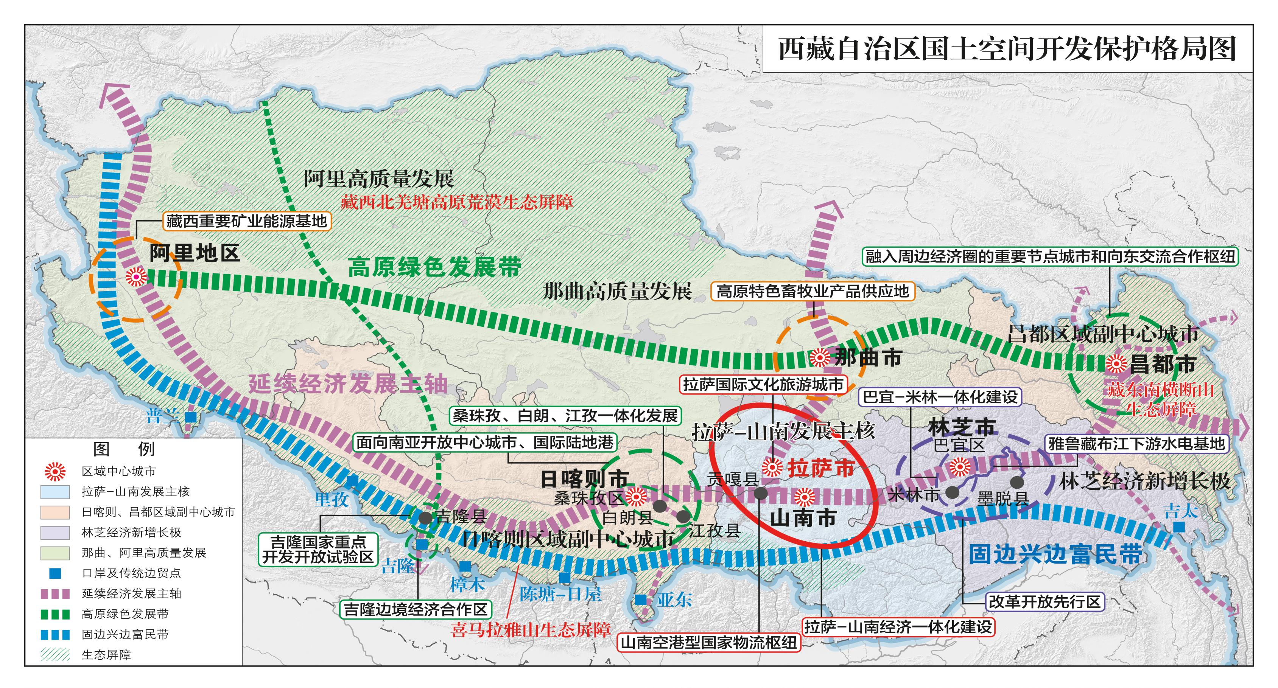

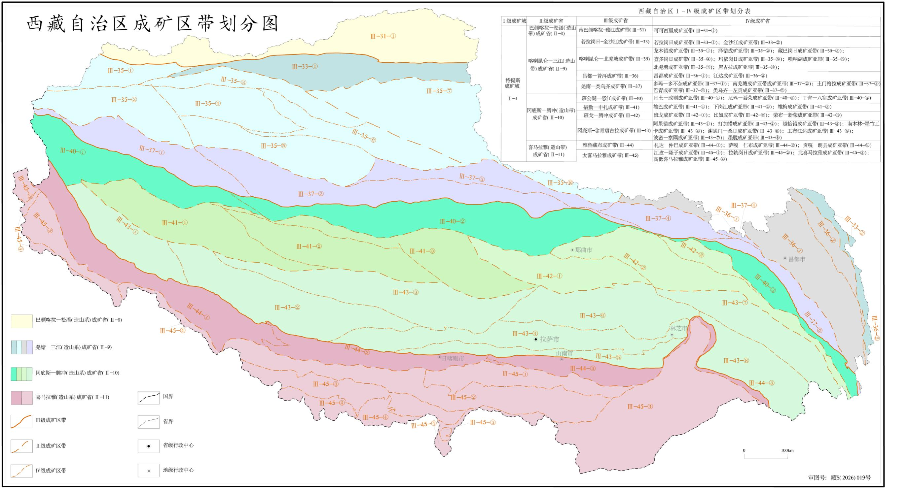
附图2:西藏自治区成矿区带划分图

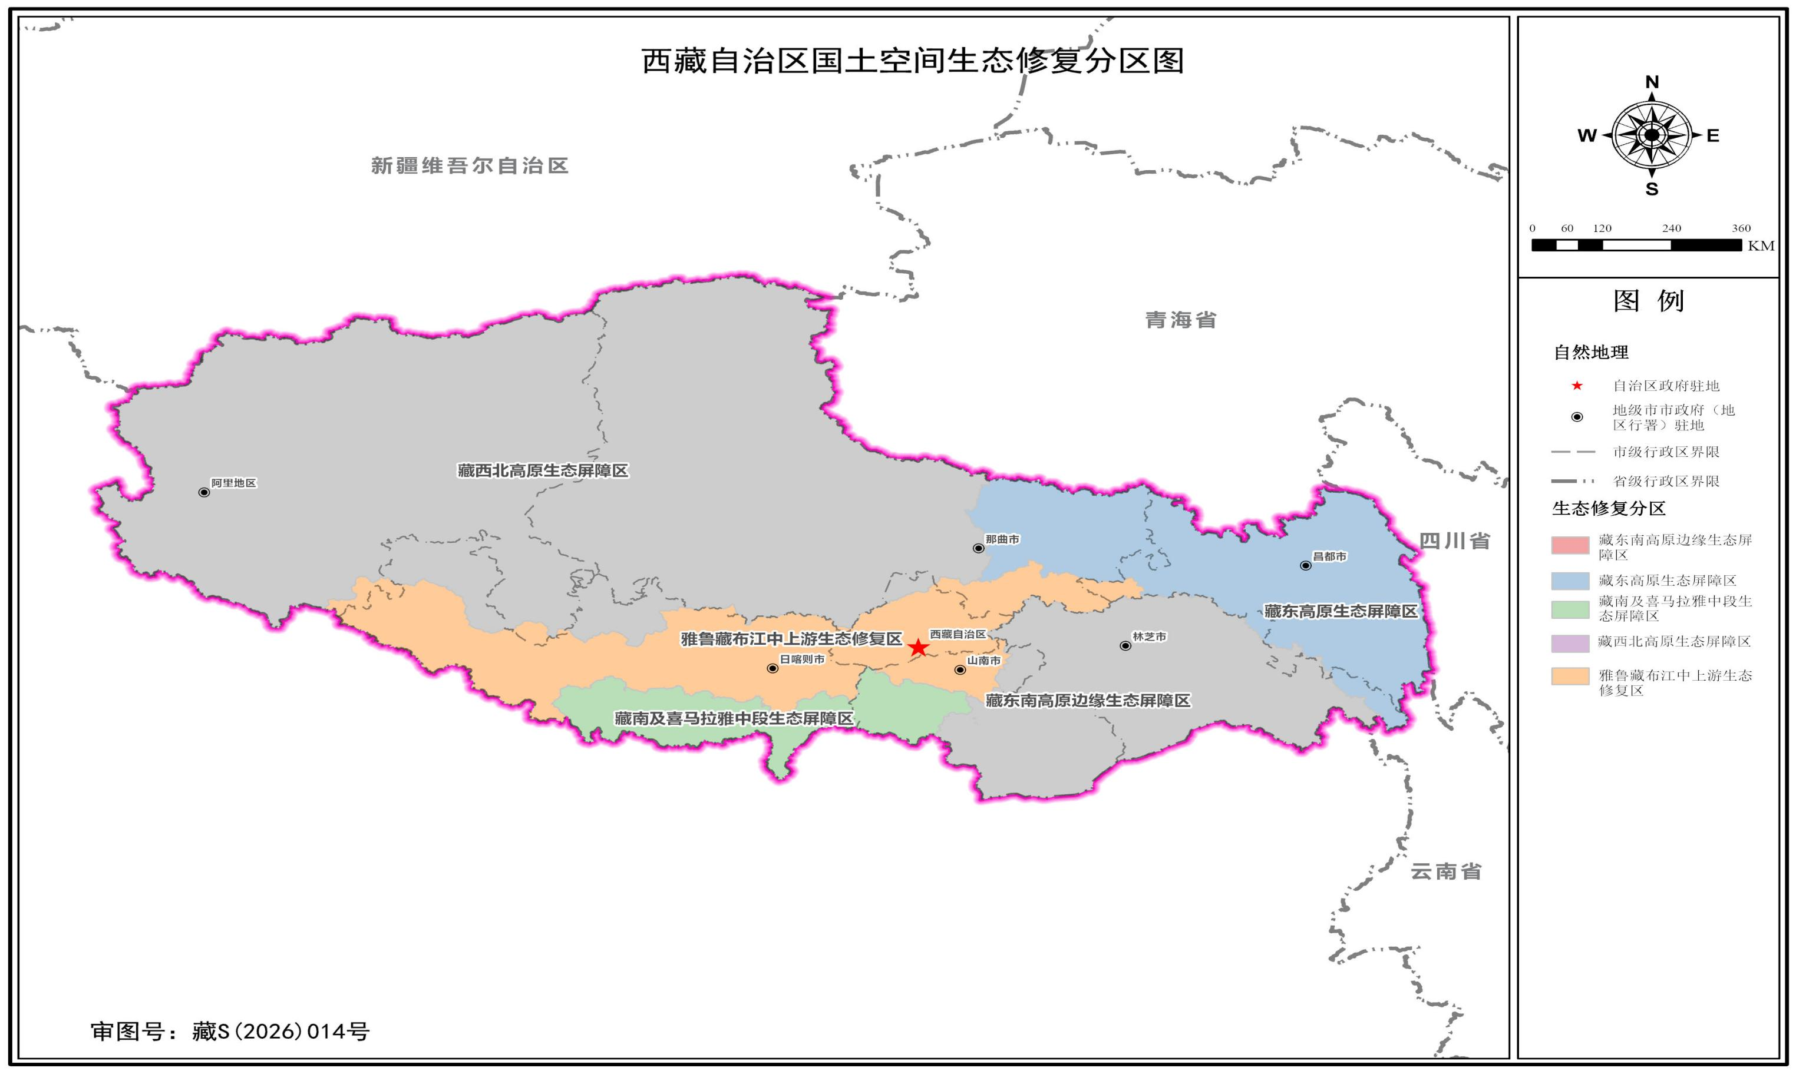
附图3:西藏自治区国土空间生态修复分区图

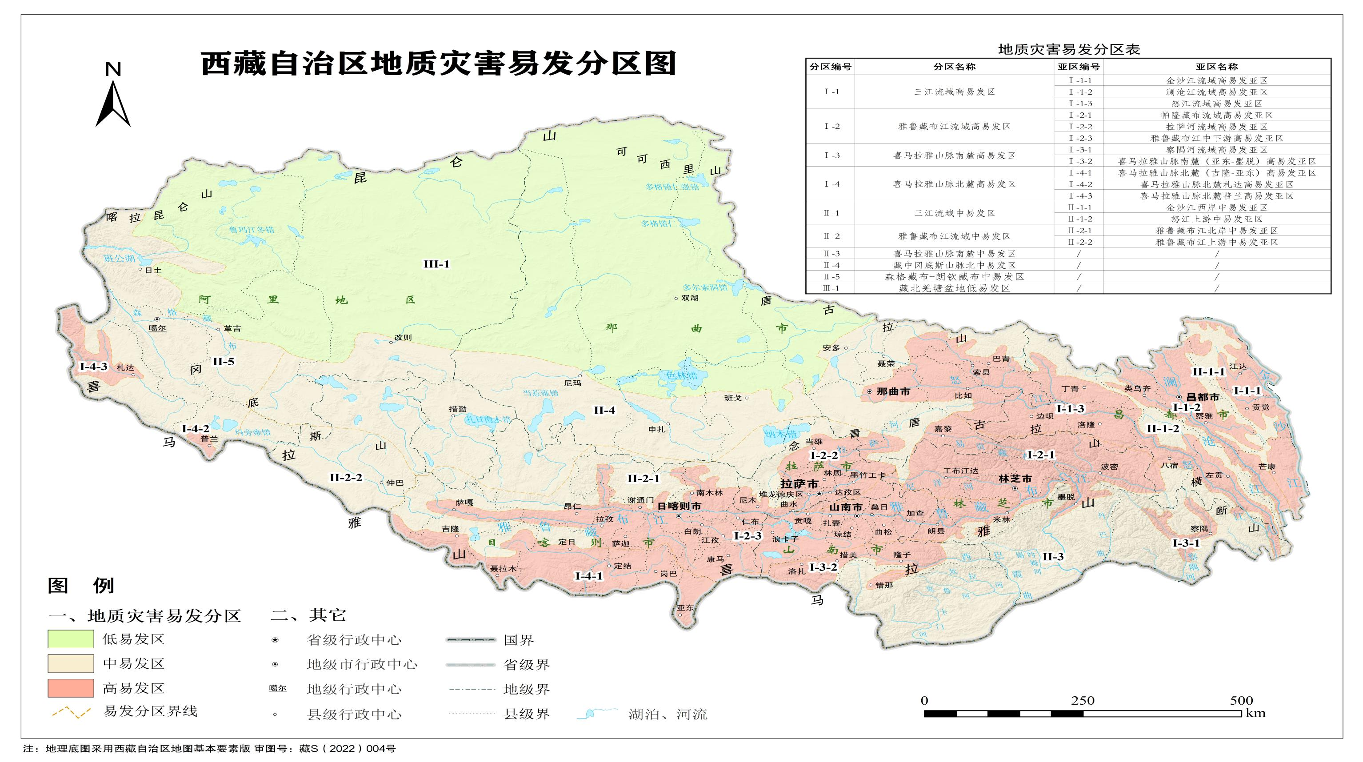
附图4:西藏自治区地质灾害易发分区图

“两统一”核心职责：统一行使全民所有自然资源资产所有者职责、统一行使所有国土空间用途管制和生态保护修复职责。
“标准地”出让:是指政府提前完成地块的区域评估、规划条件明确、基础设施配套等“标准”设置后，以公开方式出让土地，企业拿地后可直接开工建设的一种土地出让模式。
“四不原则”:是指不合法不发展，不环保不发展，不安全不发展，不经济不发展。

